BAB I
PENDAHULUAN

Pada bab ini akan membahas bebarapa hal. Pertama adalah membahas Latar belakang dibuatnya tugas akhir Studi Pengkajian Mobile App Testing menggunakan Appium. Kedua yaitu tujuan dari studi pengkajian yang dibuat. Ketiga yaitu ruang lingkup yang akan membahas beberapa hal yaitu arsitektur sistem , batasan masalah , fitur-fitur dari tools Appium. Lalu pembahasan keempat yaitu membahas tahap penyelesaian dalam tugas akhir. Pembahasan akhir dari bab penduluan adalah sistematika pembahasan yang akan membahas isi dari setiap bab dari buku studi pengkajian ini secara singkat.

- Latar Belakang
Pada pembuatan aplikasi perlu sekali dilakukan testing atau quality control. Fungsi dari testing atau quality control adalah untuk mencari bug dan memastikan kualitas dari program sesuai dengan kebutuhan penggunanya. Tidak bisa dipungkiri dalam pembuatan sebuah aplikasi tidak lepas dari yang namanya bug atau error. Bug atau error sebisa mungkin ditemukan sedini mungkin agar pengembang dapat melakukan pembenahan program tersebut. Karena bisa jadi bahaya apabila suatu program terjadi error atau bug dalam sistem yang bersifat penting seperti contohnya melakukan transaksi. Setelah dilakukan testing dan bila menemukan bug atau ketidak sesuaian , maka aplikasi tersebut akan dibenahi oleh pengembang agar kualitas dari aplikasi yang dibuat sesuai dengan kebutuhan pengguna.
Dulu testing dilakukan oleh manual oleh manusia dengan mencobai tiap sistem dan semua kemungkinan yang ada. Jika terjadi perubahan dalam suatu sistem , aplikasi tersebut harus dilakukan testing ulang. Tentunya melakukan hal yang sama dan dikerjakan berkali-kali dapat melelahkan dan membuang banyak waktu. Namun dengan menggunakan automated testing tools, dapat membantu mengefisiensi proses testing pada aplikasi.
Automated testing tools adalah aplikasi yang dapat menjalankan perintah untuk melakukan testing secara otomatis. Karena dijalankan secara otomatis, maka kesalahan tester seperti melewatkan test case bisa diminimalisir dan kegiatan testing dapat dilakukan dengan waktu yang cukup singkat.
Appium adalah salah sattu contoh testing tools untuk perangkat Android dan iOS. Appium bersifat open source jadi bisa digunakan secara gratis. Appium dapat melakukan pengujian di aplikasi web seluler, aplikasi hibrid di android dan iOS, dan aplikasi native. Appium juga mendukung banyak bahasa pemrograman dengan syarat dapat mengakses API klien HTTP seperti Java, Ruby, PHP , Python , C# , dan masih banyak lagi. Sehingga penguji bisa leluasa memilih bahasa mana yang menjadi acuan dalam penulisan script.

- Tujuan
Tujuan dari dibuatnya Studi Pengkajian Menggunakan Appium untuk menjelaskan fitur-fitur testing dari Appium. Dalam tugas akhir ini setidaknya akan menganalisa 80% dari fitur yang dimiliki oleh Appium. Appium dapat digunakan untuk melakukan otomasi testing mobile app yang bersifat native atau hibrid pada platform iOS atau Android. Untuk melakukan hal tersebut maka akan dilakukan automated testing aplikasi mobile native pada Android aplikasi native pada iOS , dan aplikasi hibrid pada Android.

- Ruang Lingkup
Pada subab ini akan membahas tentang ruang lingkup yang ada dalam tugas akhir studi pengkajian ini. Berikut adalah pembahasan dari ruang lingkup apa saja dalam tugas akhir ini :

1.3.1 Arsitektur Sistem
Dalam tugas akhir ini fokus mengkaji fitur dari automated testing tools Appium. Appium pada intinya adalah server web yang mengekspos REST API. Appium menerima koneksi dari klien, menerima perintah, menjalankan perintah tersebut di perangkat seluler yang terhubung, dan merespons dengan respons HTTP yang mewakili hasil eksekusi perintah. Appium memiliki arsitektur klien-server. Ini yang menjadi kelebihan Appium dimana tester dapat menulis kode pengujian dalam bahasa apa pun yang memiliki API klien HTTP.
Terdapat dua cara untuk melakukan otomasi testing dengan Appium. Yang pertama dengan merekam sentuhan pada device menggunakan Appium Inspector lalu hasil rekaman tersebut akan menjadi script yang digenerate oleh Appium. Script yang telah digenerate oleh Appium di copy pada IDE untuk diolah lebih lanjut. Lalu script hasil rekaman akan dieksekusi ulang untuk menjalankan pengujian otomatis. Tetapi cara ini memliki keterbatasan yaitu hanya dapat menggunakan beberapa method bawaan dari Appium untuk melakukan testing dengan cara ini .
Cara yang kedua yaitu dengan mengetik script menggunakan bahasa pemrograman yang didukung. Mirip seperti cara pertama , script tersebut akan dieksekusi oleh appium untuk mengotomasi testing pada perangkat. Dengan menuliskan script dari awal , cara ini memungkinkan tester menggunakan seluruh functionalitas dari method Appium yang tersedia

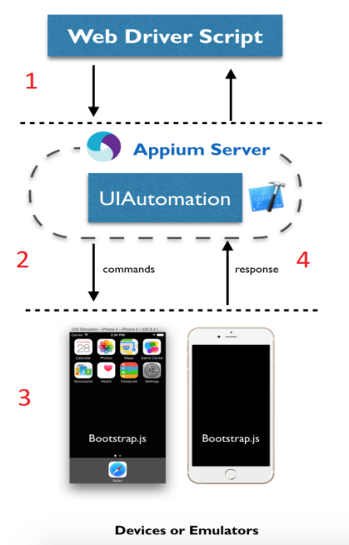
Gambar 1.1
Arsitektur Sistem Appium

Web Driver Script adalah script yang digunakan untuk menjalankan otomasi pada device (Gambar 1.1). Selanjutnya Web Driver script tersebut akan dijalankan pada IDE dan melalui Appium Server. Cara kerja Appium Server mirip dengan Server milik Selenium , Appium akan menunggu koneksi dari client dan menjalankan perintah dari Web Driver Script (Gambar 1.1 nomor 2). Selanjutnya eksekusi akan dijalan kan pada device atau emulator yang terhubung dengan Appium Server (Gambar 1.1 nomor3). Lalu hasil dari eksekusi test tersebut akan menghasilkan logging yang dapat ditampilkan pada IDE (Gambar 1.1 nomor 4).

1.3.2 Fitur pada Appium
Berikut akan dijelaskan tentang fitur-fitur yang dimiliki oleh Appium untuk melakukan automation testing pada mobile apps.Appium berfokus pada otomasi pada mobile. Appium dapat melakukan testing aplikasi mobile native atau hibrid pada platform Android , iOS dan Windows. Dalam melakukan otomasi, diperlukan driver untuk menjalankan command yang akan dikirimkan pada device.
Appium memliki sebuah class driver yaitu AppiumDriver dan diturunkan menjadi tiga driver yang lebih spesifik yaitu Android Driver, iOS Driver. Sesuai namanya tiap driver turunan Appium Driver berfungsi untuk mengirim command ke device sesuai dengan platformnya. Tiap driver turunan dari Appium driver digunakan untuk melakukan otomasi pada platform device yang sesuai. Method-method dari driver tertera pada halaman lampiran.

1.3.3 Tampilan Appium
Pada bagian ini akan disajikan contoh tampilan dari Appium. Karna pada dasarnya Appium adalah sebuah server yang dijalankan untuk melakukan otomasi pada aplikasi mobile , Appium tidak memiliki tampilannya sendiri seperti tools otomasi seperti Katalon Studio. Tetapi Appium menyediakan tampilan untuk menjalankan server dan inspector bantuan untuk mendapat ID atau Locator dari sebuah element pada aplikasi mobile. Berikut ini adalah contoh tampilan dari server Appium dan inspector milik Appium.
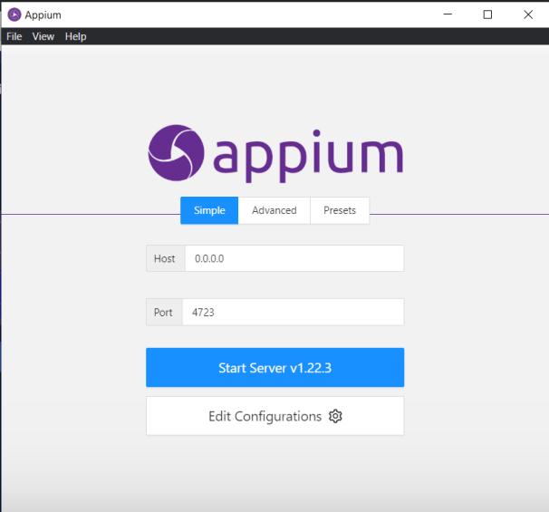
Gambar #.#
Tampilan Menjalankan Server Appium Melalui Command Prompt

Pada Gambar adalah tampilan untuk menjalankan server milik Appium. Pada halaman ini user dapat mengatur port dan host untuk menjalankan server Appium. Default hostnya adalah localhost atau 0.0.0.0 dan default portnya adalah 4723.

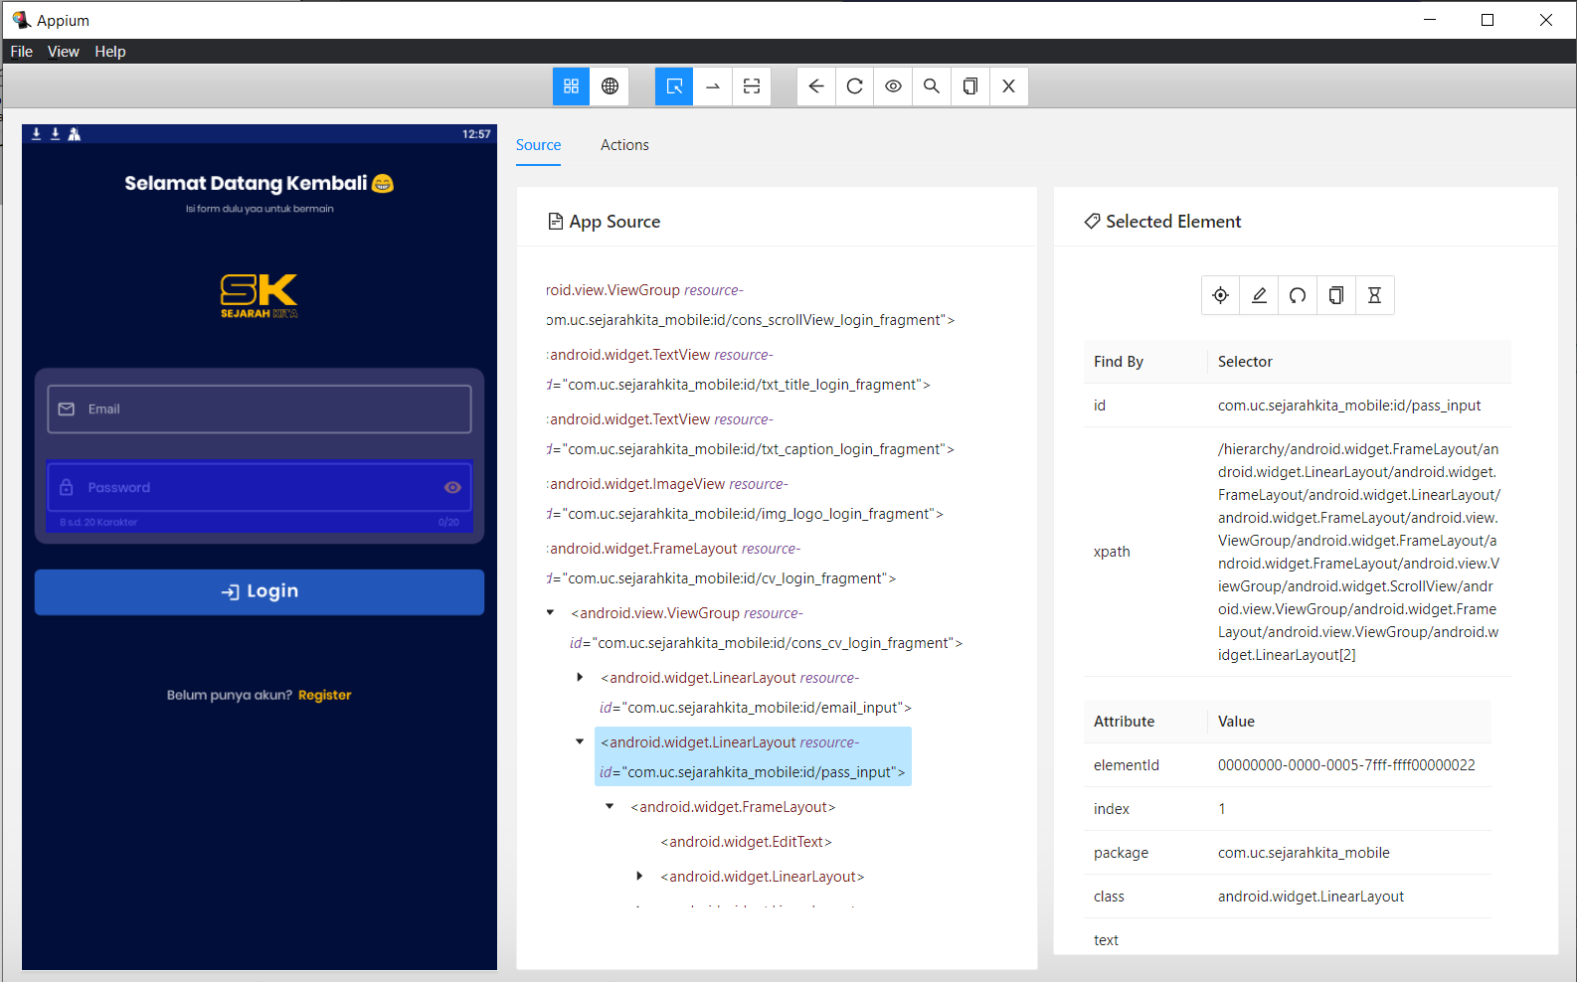
Gambar #.#
Tampilan Inspector Appium

Gambar #.# merupakan tampilan inspector pada Appium. Fungsi dari inspector ini mirip seperti inspect element pada browser pada umumnya yaitu memperlihatkan struktur XML dari aplikasi mobile. Pada bagian kiri merupakan tangkapan layar pada device yang diuji , di bagian tengah terdapat struktur XML dari aplikasi yang diuji , dan pada bagian kanan ditampilkan atribut-atribut dari elemen XML yang dipilih.

1.3.4 Kelebihan Appium
Berikut ini adalah beberapa kelebihan Appium dibandingkan beberapa testing tools lainya :
- Otomasi dapat dilakukan dengan hampir semua bahasa pemrograman dengan syarat memiliki akses ke HTTP klien.
- Appium bersifat cross-platform yang artinya dapat melakukan otomasi testing pada aplikasi pada platform Android atau iOS.
- Appium dapat melakukan otomasi pada aplikasi mobile yang bersifat native atau hibrid.
- Untuk melakukan testing Appium tidak membutuhkan source code dari aplikasi yang akan ditesting. Appium hanya memerlukan file apk atau aplikasi yang sudah diinstal di perangkat tersebut.
1.3.5 Kekurangan Appium
Walaupun Appium memiliki banyak kelebihan dibandingkan beberapa alat otomasi yang ada, Appium masih tentu memiliki kekurangan. Berikut ini adalah beberapa kekurangan dari Appium :
- Appium hanya bisa melakukan otomasi pada perangkat. Karna itu masih perlu beberapa library tambahan seperti JUnit atau TestNG untuk Assertion-nya .
- Perlu pemahaman tentang pemrograman untuk menggunakan Appium secara maksimal.
- Beberapa fitur Appium tidak bisa dilakukan pada semua platform dan device. Contohnya untuk mensimulasikan baterai rendah hanya bisa pada Emulator di platform Android.
- Tidak memiliki fitur Reporting.
- Persiapan yang cukup rumit karna harus menginstal beberapa aplikasi tambahan untuk mrnghubunkan appium dengan perangkat yang diuji.

1.3.6 Fitur Uji Coba
Otomasi pengujian dilakukan untuk memastikan bahwa program telah berjalan dengan semestinya. Otomasi juga dilakukan untuk mengurangi waktu pengcekan yang dilakukan secara manual sehingga program dapat lebih cepat dikirimkan pada user. Berikut adalah jenis testing yang akan dilakukan menggunakan Appium :

- Functional Testing
Functional Testing adalah testing untuk memvalidasi sebuah fungsi dari fitur sebuah aplikasi. Functional testing dilakukan dengan memberi input pada sebuah fungsi dan membandingkan output yang diberikan apakah sesuai dengan output yang diharapkan. Output yang didapat dapat berupa sebuah data atau sebuah halaman yang ditampilkan. Contoh sederhana yaitu fitur “cari” pada sebuah aplikasi marketplace apakah mengembalikan produk yang sesuai dengan inputan.

- Performance Testing
Performance Testing merupakan pengujian yang tergolong non-Functional Testing. Pengujian ini dilakukan untuk menguji bagaimana aplikasi berjalan dalam situasi tertentu. Sebagai contoh bagaimana aplikasi berjalan saat baterai perangkat rendah atau bagaimana aplikasi berjalan pada beberapa kondisi sinyal seluler. Pada tugas akhir ini dilakuka pengujian performance testing pada emulator dari android studio karna fitur untuk mensimulasikan pergantian baterai dan kekuatan sinyal tidak dapat dilakukan pada perangkat asli.

- Compatibility Testing
Compatibility Testing merupakan pengujian untuk menguji sebuah perangkat lunak dalam beberapa perangkat yang berbeda dapat berjalan dengan sesuai. Pentingnya compatibility testing dalam pembuatan aplikasi mobile karena Saat ini perangkat mobile yang beredar di masyarakat memiliki spesifikasi yang bermacam-macam. Mulai dari resolusi layar, ukuran layar, jaringan yang tersedia , dan masih banyak lagi. Pada studi pengkajian ini karna dibutuhkan spesifikasi perangkat yang berbeda dilakukan compatibility testing pada emulator dari Android Studio.

- Interuption Testing
Interuption Testing adalah pengujian untuk memvalidasi bagaimana perilaku dari aplikasi saat menerima gangguan. Contoh gangguan yang sering terjadi adalah perangkat berganti orientasi secara tidak sengaja, notifikasi , layar mati (sleep). Interuption testing menggunakan appium dapat digunakan pada aplikasi native pada perangkat asli iOS dan Android,

- Instalation Testing
Instalation Testing adalah pengujian yang berfokus untuk melakukan instalasi atau pencopotan aplikasi pada perangkat. Pengujian dilakukan untuk memvalidasi apakah aplikasi berhasil terpasang atau tercopot dari perangkat. Dilakukan instalation testing pada aplikasi Sejarah kita di Android.

1.3.7 Studi Kasus
Pada bagian studi kasus akan menjelaskan aplikasi yang akan menjadi objek uji coba dan skenario uji coba yang akan dilakukan. Pengujian setidaknya dicoba pada aplikasi native pada platfor Android , aplikasi nativc pada platform iOS, dan aplikasi hibrid pada platform Android. Berikut adalah aplikasi yang akan dilakukan pengujian dan penerapan uji cobanya.

- Sejarah-Kita
Sejarah-Kita (Android) Sejarah-kita adalah game sederhana tentang sejarah indonesia untuk anak SMA. Aplikasi Sejarah-kita merupakan aplikasi native android yang dibangun menggunakan bahasa java. Untuk saat ini aplikasi sejarah kita belum tersedia di PlayStore dan hanya bisa diakses melalui APK atau build pada Android Studio. Untuk menggunakan aplikasi Sejarah-kita user perlu login terlebih dahulu. Pada aplikasi Sejarah-kita dilakukan Feature Testing , Interuption Testing , Compatibility Testing , Instalation Testing dan Performance Testing.

- Webview App
Aplikasi webview App adalah aplikasi demo yang bersifat hibrid. Pada aplikasi ini dibagun menggunakan HTML yang dibungkus elemen native WebView oleh Android. Aplikasi hibrid dapat dilakukan pengujian secara native dan web namun pada aplikasi Webview App hanya dapat dilakukan pengujian secara native. Penjelasan detail ada pada bab 5. Aplikasi Webview App dapat di download pada playstore dan bersifat gratis. Fitur yang dicoba untuk menguji fitur Appium adalah buka website dari dalam aplikasi, membuka peta, membuka browser dari dalam aplikasi. Di dalam aplikasi ini juga terdapat website untuk membuka marketplace tempat untuk mendownload template aplikasi. Pada marketplace ini dapat dilakukan login dan menggunakan beberapa fiturnya.

- Webview Test
Aplikasi Webview Test juga aplikasi demo yang bersifat hibrid. Perbedaan dengan aplikasi Webview App adalah Webview test dapat dilakukan pengujian aplikasi hibrid secara “Web”. Pada aplikasi ini akan dilakukan pengujian login dan logout pada website e-class STTS.

- Reviewistic
Aplikasi Reviewistiv adalah aplikasi native pada platform iOS. Aplikasi reviewistic dapat dijalankan dengan menjalankan source code melalui XCODE. Aplikasi reviewistic adalah aplikasi untuk menerima review toko dari user. Aplikasi reviewistic terdapat aplikasi untuk pemilik toko dan untuk user yang akan dilakukan pengujian adalah aplikasi untuk aktor pemilik toko. Pada aplikasi Reviewistic dilakukan Feature Testing dan Interuption Testing.

1.3.8 Batasan Masalah
Pada bagian bagian ini akan membahas tentang batasan-batasan dari Studi Pengkajian ini untuk menghindari pembahasan yang terlalu luas dan tidak menyimpang dari topik utama dari tugas akhir ini. Berikut adalah batasan-batasan dalam pembuatan tugas akhir ini :
- Uji coba berfokus membahas 80% dari fitur yang dimiliki Appium.
- Uji coba aplikasi yang bersifat Native dan Hybrid di platform Android.
- Pada platform iOS akan dilakukan uji coba dengan aplikasi yang bersifat native

- Tahap Penyelesaian
Pada bab ini akann dijelaskan tahap penyelesaian Tugas akhir mulai dari awal pengerjaan hingga akhir. Berikut adalah tahapan dalam pengerjaan Tugas Akhir :
- Mepelajari tools Appium untuk melakukan automated testing.
- Mencari Aplikasi yang menjadi objek testing.
- Mempelajari struktur dan fungsionalitas dari aplikasi tersebut.
- Merencanakan test case pada uji coba yang akan dilakukan pada aplikasi mobile yang dipilih dan menganalisa fitur Appium yang dapat dicoba pada aplikasi yang dipilih.
- Menulis script , menentukan input dan prediksi output dalam aplikasi mobile yang dipilih.
- Melakukan eksekusi script testing pada aplikasi mobile.

- Sistematika Pembahasan
Pada subbab ini akan membahas secara singkat apa yang akan dikerjakan pada setiap bab dalam buku tugas akhir mulai dari pendahuluan hingga bab penutup. Berikut ini adalah penjelasan singkat tiap bab dari tugas akhir yang dibuat:
- BAB I : PENDAHULUAN
Pada bab pendahuluan berisi tentang latar belakang , tujuan, ruang lingkup, tahap penyelesaian, dan sistematika pembahasan dari tugas akhir yang dibuat.

- BAB II : TEORI PENUNJANG
Pada bab ini berisi tentang teori-teori yang menjadi landasan dari studi pengkajian yang dibuat.

- BAB III : APPIUM
Pada bab ini berisi penjelasan lebih mendetail tentang Appium seperti method-method yang dimiliki oleh Appium , dan bagaimana persiapan menggunakan.

- BAB IV : STUDI KASUS APLIKASI SEJARAH-KITA
Bab ini berisi penjelasan tentang aplikasi sejarah-kita dan kasus uji yang dilakukan.

- BAB V : STUDI KASUS APLIKASI WEBVIEW APP dan WEBVIEW TEST
Bab ini berisi penjelasan dan kasus uji pada aplikasi hibrid Weview App dan Webview Test.

- BAB VI : STUDI KASUS APLIKASI REVIEWISTIC
Bab ini berisi penjelasan tentang aplikasi Reviewistic dan pengujian yang dilakukan.

- BAB VIII : PENUTUP
Bab penutup berisi kesimpulan dari pengujian yang dilakukan dan saran penggunan Appium sebagai alat otomasi testing.

[]Sumber :https://subscription.packtpub.com/book/application_development/9781787280168/1/ch01lvl1sec11/appium-architecture

